– Superabsorber

Keine Gefahrenstoffe
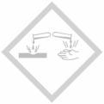

Materialien: Messzylinder
Chemikalien: Wasser, Damenbinde, Damentampon
Durchführung: Beide Hygieneartikel werden trocken gewogen. Dann wird so viel Wasser auf sie getropft wie sie es aufnehmen können. Danach wird erneut gewogen.
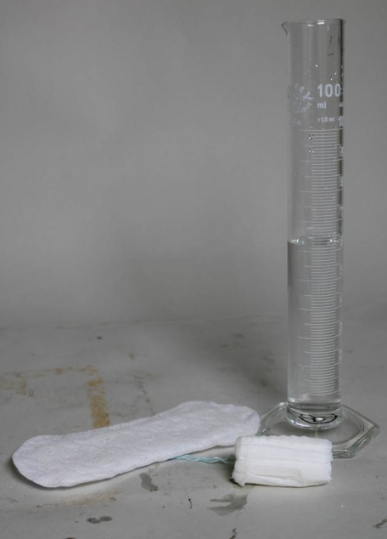
Beobachtung: Die Damenbinde mit einem Gewicht von 2 g kann ein 15 g Wasser aufnehmen während der Tampon mit einem Gewicht von 2,4 g eine Wassermasse von 16 g aufnehmen kann.
Abbildung 4: Hygieneartikel nach der Aufnahme von Wasser in der maximalen Menge.
Deutung: Beide Artikel beinhalten Superabsorber, deren Oberfläche groß ist und die das das Wasser zusätzlich über einen osmotischen Druck binden. Daher können sie ein Vielfaches ihres Eigengewichts aufnehmen.
Entsorgung Die Entsorgung erfolgt über den Hausmüll.

